Позитивная динамика учебных достижений учащихся
по английскому языку
за 2010-2014 учебные годы

Показатели | 2009-2010 | 2010-2011 | 2011-2012 | 2012-2013 | 2013-2014
Общая успеваемость, % | 100 | 100 | 100 | 100 | 100
Качественная успеваемость, % | 63,5 | 64 | 66,2 | 65,2 | 68

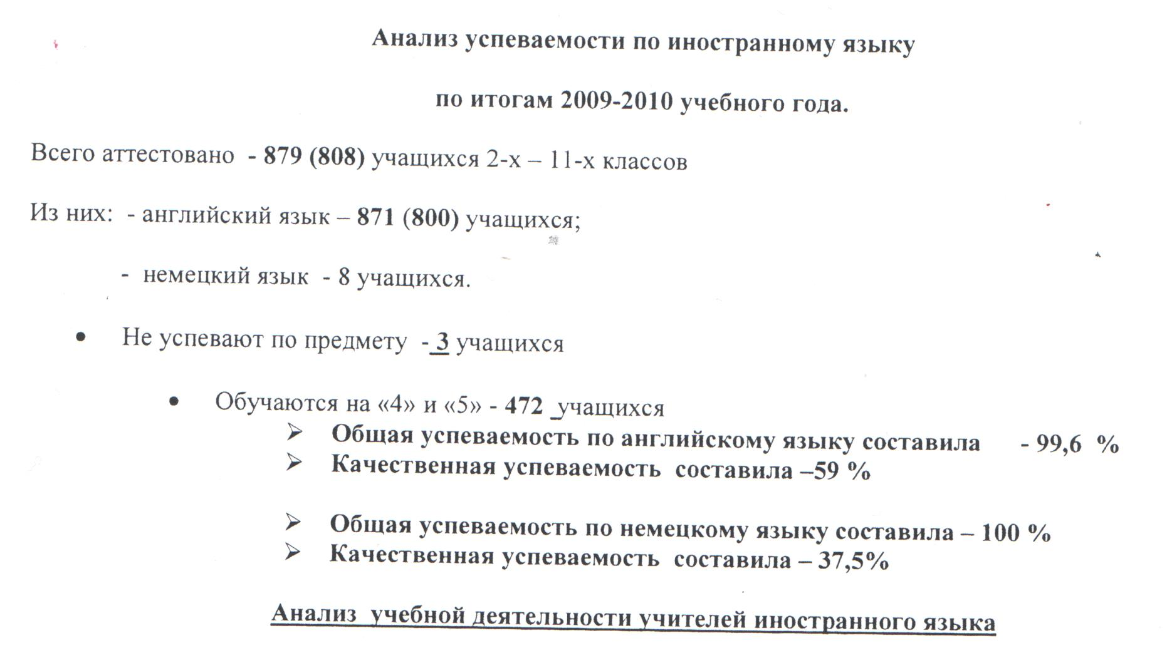
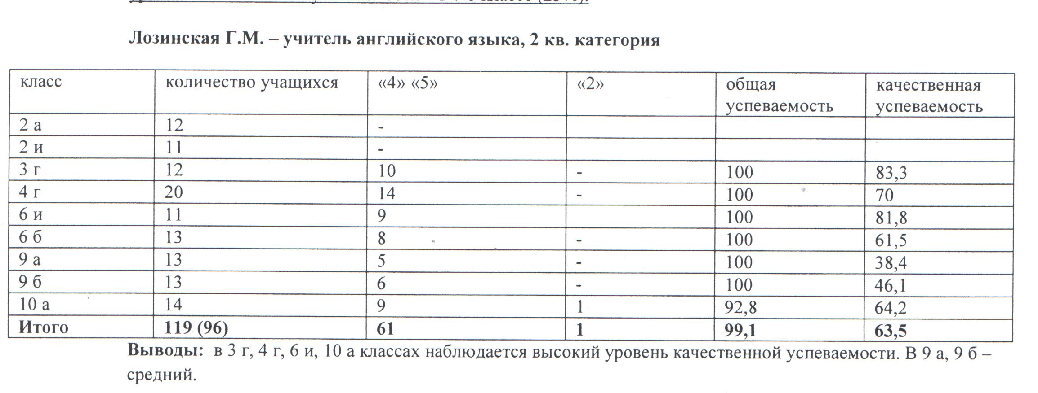

2010-2011 учебный год

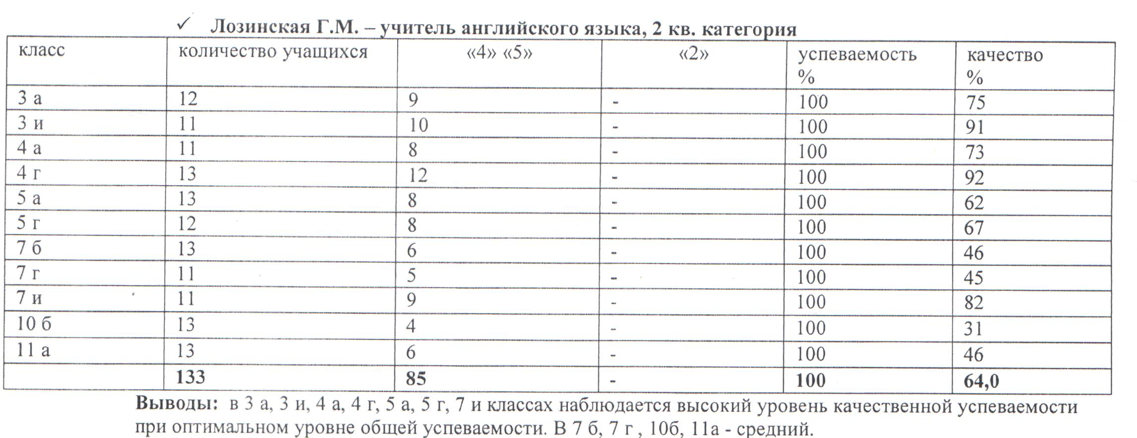

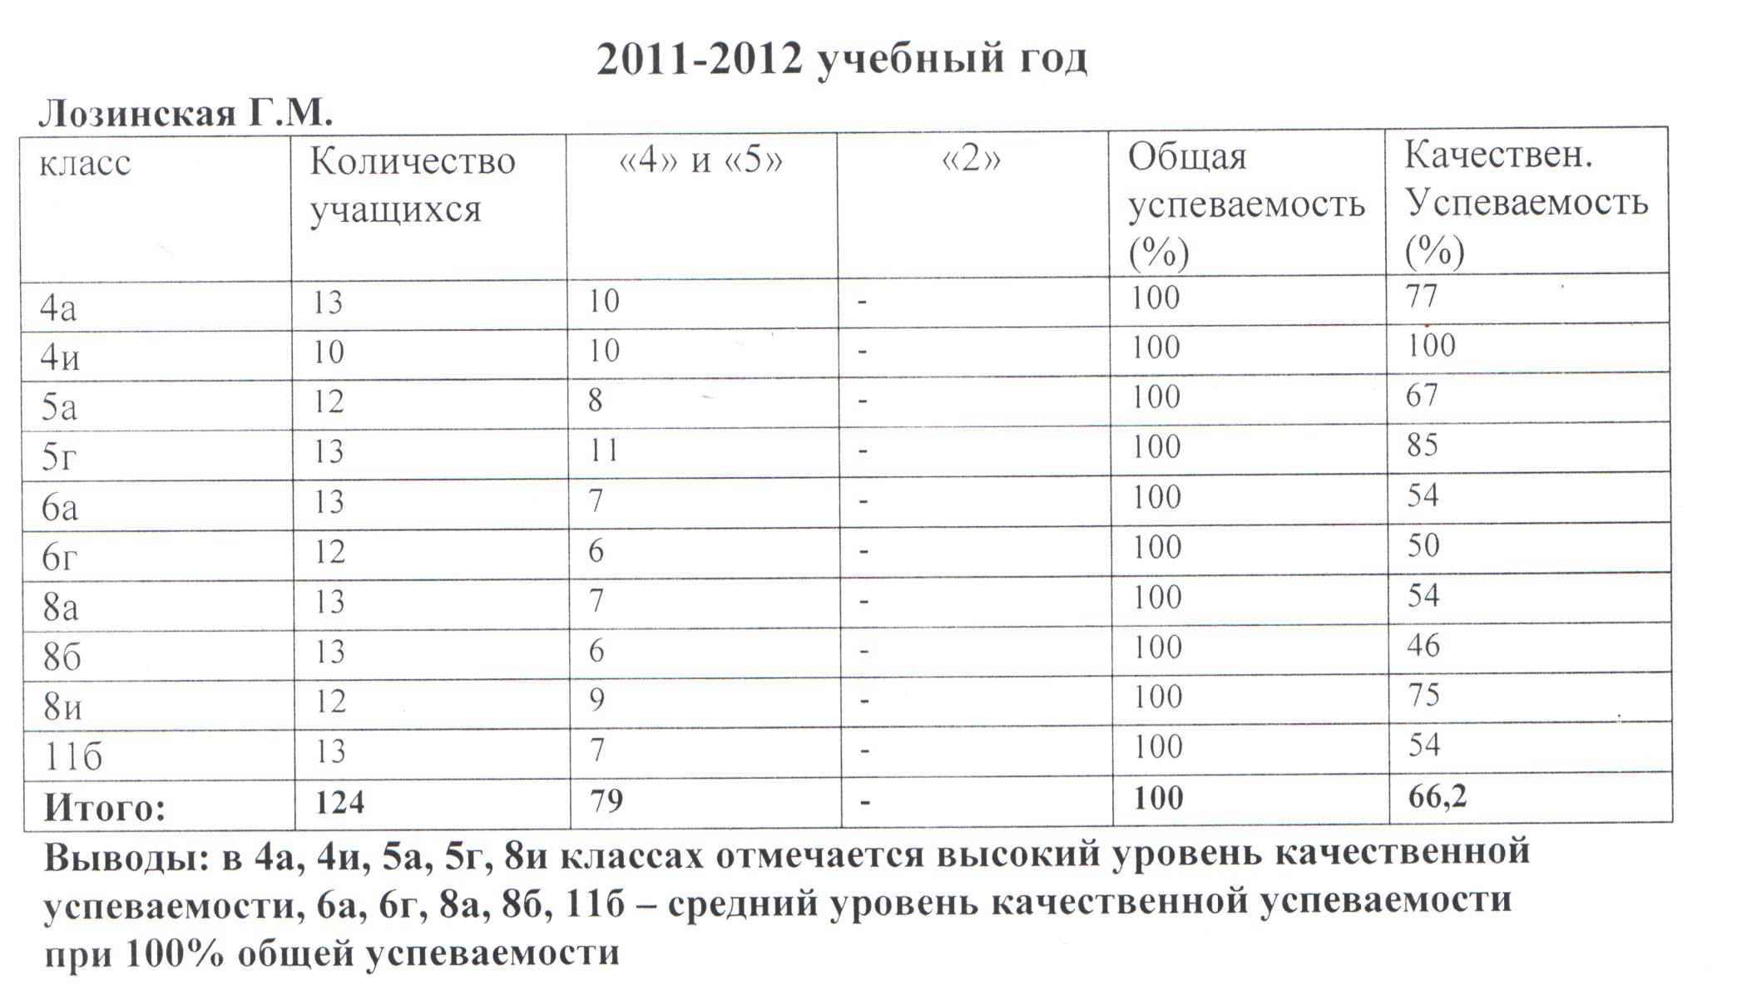

2012-2013 учебный год
